Белорусский государственный технологический университет

Факультет информационных технологий

Кафедра программной инженерии

Лабораторная работа 6

По дисциплине «Основы алгоритмизации и программирования»

На тему «Циклические программы»

Выполнил:

Студент 1 курса 7 группы

Ананьев Роман Васильевич

Преподаватель: асс. Андронова М.В.

2023, Минск

**Задание №1**. В таблице приведены формулы и три варианта исходных данных, по которым надо разработать три ***блок-схемы*** и три ***циклические*** программы с одними и теми же расчетными формулами.

При наличии ошибок из-за некорректных исходных данных выполнить вычисления

| **№** | **Формулы для вычислений** | **Исходные данные**  **(for)** | **Исходные данные**  **(while)** | **Исходные данные**  **(двойной цикл)** |
| --- | --- | --- | --- | --- |
| 1 |  |  | j = 0(0,1)1,7 | j = {9; 1,8; 15; -3},  m = 1(0,5)2 |

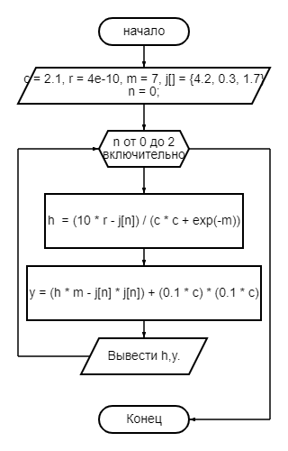

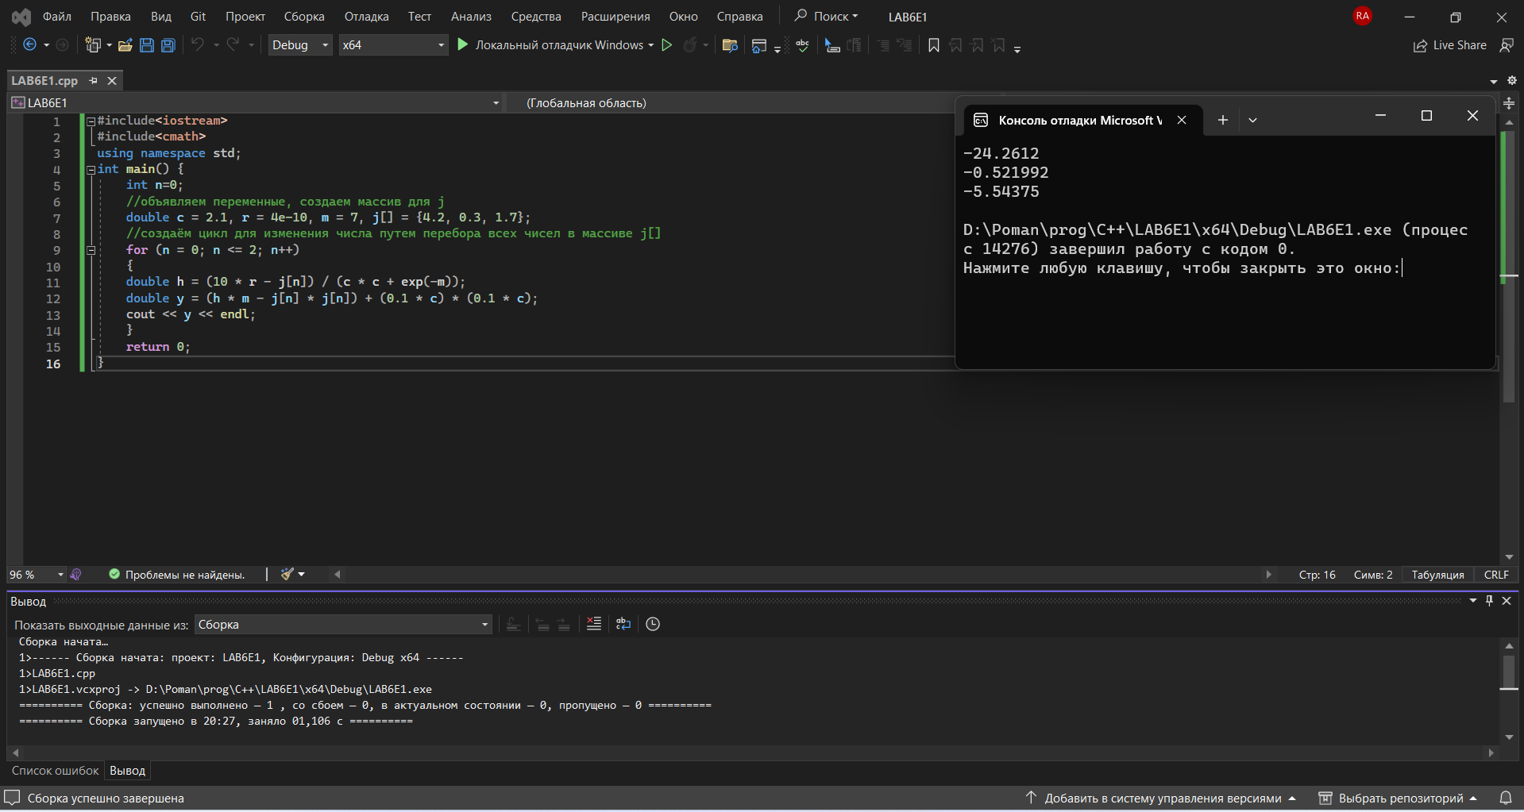

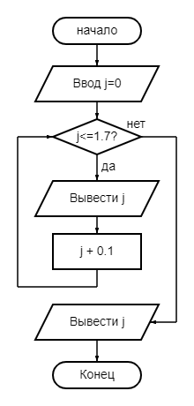

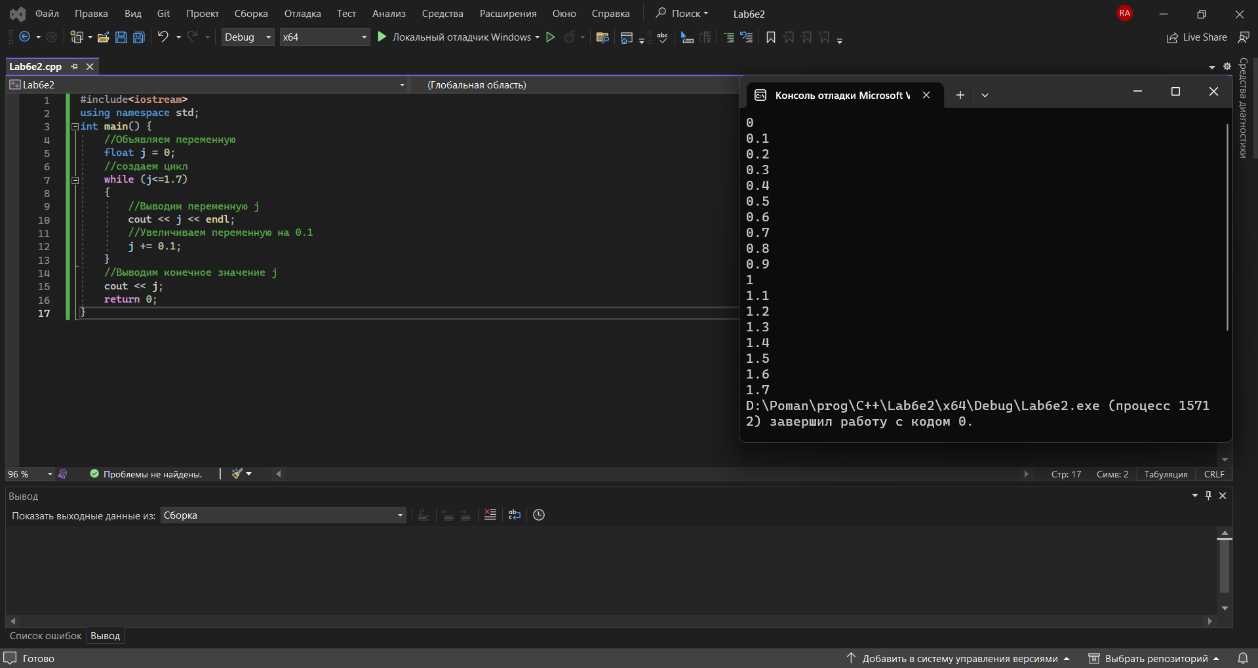

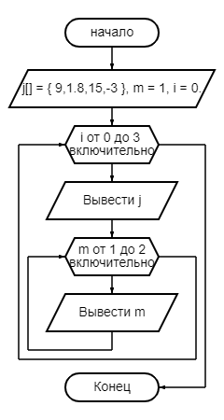

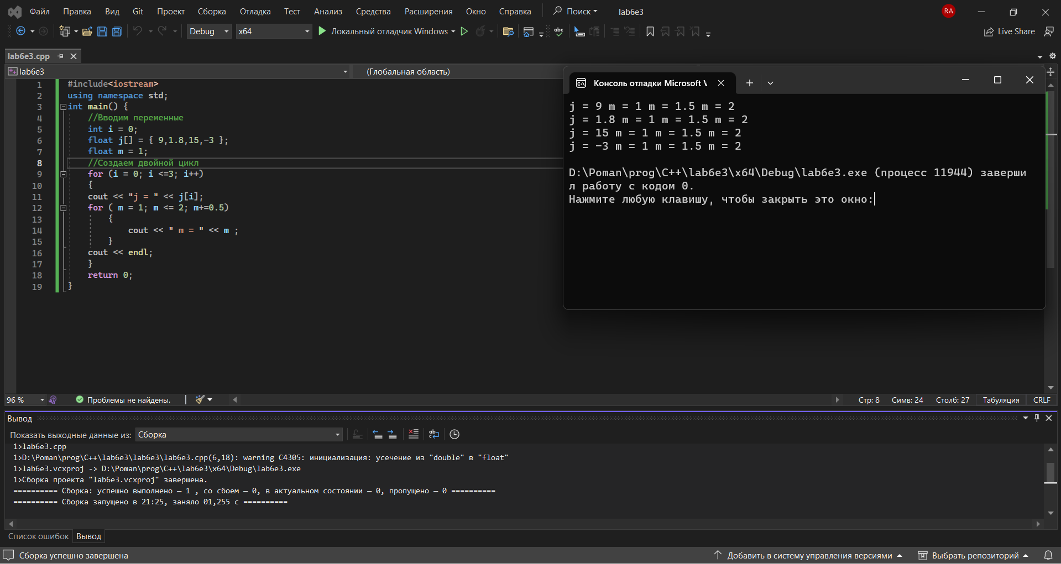

**Доп. Задание №1** Торговая фирма в первый день работы реализовала товаров на **P** тыс. руб., а затем ежедневно увеличивала выручку на 3%. Какой будет выручка фирмы в тот день, когда она впервые превысит заданное значение **Q**? Сколько дней придется торговать фирме для достижения этого результата?

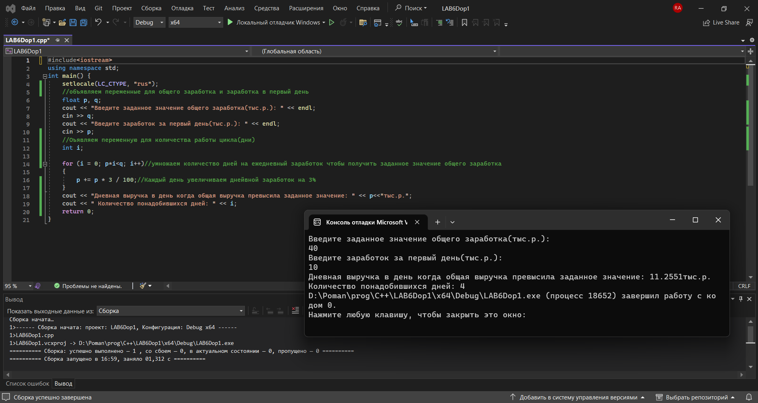

**Доп. Задание №2** Дана последовательность ненулевых целых чисел, которая заканчивается числом 0. Определить, сколько раз в этой последовательности меняется знак

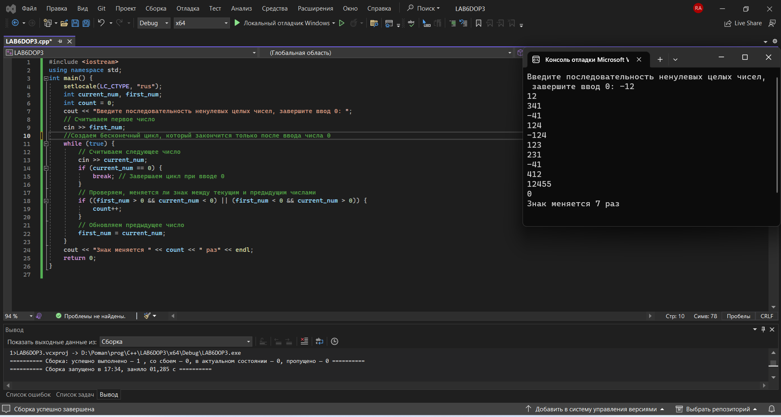

**Доп. Задание №3** Из целого числа, введенного с клавиатуры, удалить все цифры 3 и 6 и вывести результат на экран.

